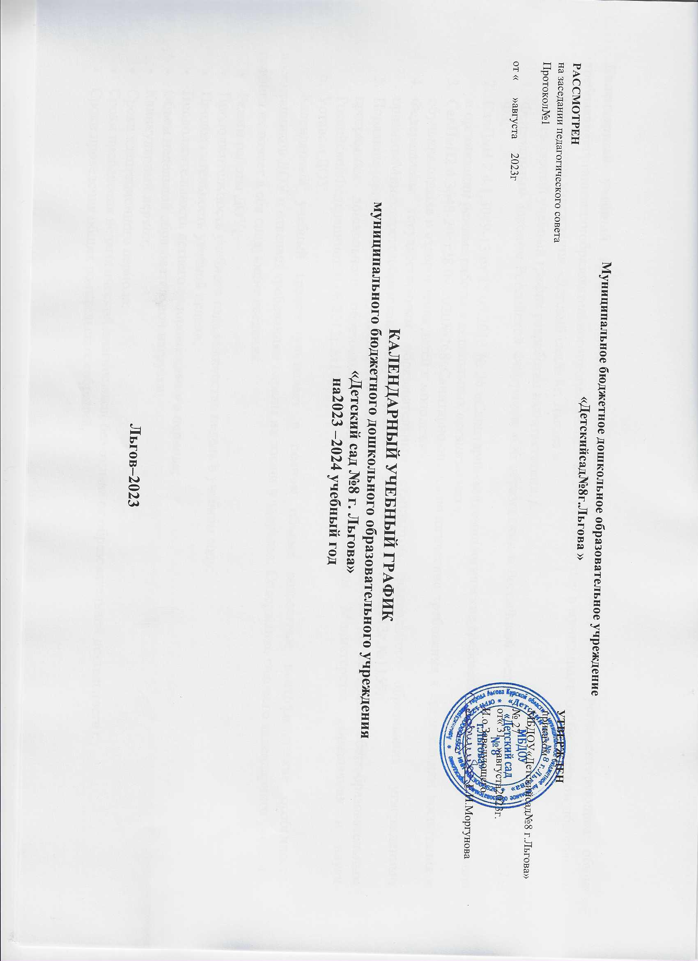

**Муниципальное бюджетное дошкольное образовательное учреждение  
«Детский сад №8 г. Льгова»**

**УТВЕРЖДЕН**

**РАССМОТРЕН**

на заседании педагогического совета

Протокол № 1

от « 31» августа 2023 г

приказом по

МБДОУ «Детский сад №8 г. Льгова» №26

от «31» августа 2023г.

И. о. Заведующего Е.Н. Моргунова

**КАЛЕНДАРНЫЙ УЧЕБНЫЙ ГРАФИК  
муниципального бюджетного дошкольного образовательного учреждения  
«Детский сад №8 г. Льгова»  
на 2022 - 2023 учебный год**

**Льгов - 2023**

**Календарный учебный график** является локальным нормативным документом, регламентирующим общие требования к организации образовательного процесса в 2023 - 2024 учебном году в муниципальном бюджетном дошкольном образовательном учреждении «Детский сад № 8 г. Льгова».

Календарный учебный график разработан в соответствии с:

* Федеральным Законом Российской Федерации «Об образовании в Российской Федерации» от 21.12.2012 № 273 - ФЗ;
* СанПиН 2.4.1.3049-13 от 15.05.2013 № 26 «Санитарно-эпидемиологические требования к устройству, содержанию и организации режима работы в дошкольных организациях»;
* СанПиН 2.4.3648-20 от 28.09.2020 № 268 «Санитарно-эпидемиологические требования к организациям

воспитания и обучения, отдыха и оздоровления детей и молодежи»;

* Федеральным государственным образовательным стандартом дошкольного образования, утвержденным приказом Министерства образования и науки Российской Федерации от 17.10.2013г. № 1155;
* Порядком организации и осуществления образовательной деятельности по основным общеобразовательным программам дошкольного образования, утвержденным приказом Министерства образования и науки Российской Федерации от 30.08.2013г.№ 1014;
* Уставом ДОУ.

Календарный учебный график учитывает в полном объеме возрастные психофизические особенности воспитанников ДОУ и отвечает требованиям охраны их жизни и здоровья. Содержание годового календарного учебного графика включает в себя следующие сведения:

1. Режим работы ДОУ;
2. Продолжительность учебного года, количество недель в учебном году;
3. Продолжительность учебной недели;
4. Продолжительность летнего оздоровительного периода;
5. Объем недельной образовательной нагрузки;
6. Каникулярный период;
7. Сроки адаптационного периода;
8. Сроки проведения педагогической диагностики (без отрыва от образовательной деятельности);
9. Сроки проведения общих родительских собраний;
10. Праздничные дни.

Период с 15 мая по 19 мая 2023 года считается общим итоговым диагностическим этапом для всех возрастных групп.

Режим работы ДОУ - 10,5 часов (с 7.30 - 18.00). Согласно статье 112 Трудового Кодекса РФ (в редакции от 23.04.2012 №35-ФЗ) «Нерабочие дни», а также проекта Постановления Правительства РФ «О переносе выходных дней в 2022 году» в годовом календарном учебном графике учтены нерабочие (выходные и праздничные) дни.

Продолжительность учебного года составляет 38 недель без учета каникулярного времени.

Праздники для воспитанников в течение учебного года планируются в соответствии с комплексным планом культурно - досуговых мероприятий ДОУ на 2022-2023 учебный год.

Воспитательно-образовательная работа в летний оздоровительный период организуется в соответствии комплексным планом работы ДОУ на летний оздоровительный период.

Календарный учебный график обсуждается и принимается педагогическим советом и утверждается приказом по ДОУ до начала учебного года. Все изменения, вносимые в календарный учебный график, утверждаются приказом и доводятся до всех участников образовательного процесса.

ДОУ в установленном законодательством Российской Федерации порядке несет ответственность за реализацию не в полном объеме основной образовательной программы дошкольного образования в соответствии с календарным учебным графиком.

|  |  |  |  |  |  |
| --- | --- | --- | --- | --- | --- |
| Наименование | | Сроки | | | Количество |
| Продолжительность учебного года | | 01.09.2023-31.05.2024 | | | 36 учебных недель |
| Адаптационный период | | 01.09.2023-03.11.2023 | | | 9 недель |
| Новогодние каникулы | | 30.12.2023-08.01.2024 | | | 10 дней |
| Режим работы в ДОУ в холодный период года | | 01.09.2023-31.05.2024 5-дневная рабочая неделя, с 7.30 до 18.00 ежедневно, суббота и воскресенье — выходные дни | | | 36 недель |
| Режим работы в ДОУ в летний оздоровительный период (теплый период года) | | 01.06.2024-31.08.2024 5-дневная рабочая неделя, с 7.30 до 18.00 ежедневно, суббота и воскресенье — выходные дни | | | 13 недель |
| Итоговая диагностика | | 02.05.2024-17.05.2024 | | | 10 дней |
| Общее родительское собрание | | 04.10.2023 | | |  |
| Праздничные дни в 2023-2024 учебном году | | | |
| День народного единства | 04.11.2023-06.11.2023 | | 3 дня |
| Новогодние каникулы и Рождество Христово | 30.12.2023-08.01.2024 | | 10 дней |
| День защитников Отечества | 23.02.2024-25.02.2024 | | 3 дня |
| Международный женский день | 08.03.2024-10.03.2024 | | 3 дня |
| Праздник Весны и Труда | 28.04.2024-01.05.2024 | | 4 дня |
| День Победы | 09.05.2024-12.05.2024 | | 4 дня |
| День России | 12.06.2024 | | 1 день |